ZAPROSZENIE

KURS INSTRUKTORA UNIHOKEJA
Gdynia 2019

Polski Związek Unihokeja serdecznie zaprasza wszystkich zainteresowanych na kurs instruktora unihokeja realizowane w ramach projektu „Unihokej – uczy, bawi i wychowuje" przy współpracy z Ministerstwem Sportu i Turystyki.
Organizatorzy
- Ministerstwo Sportu i Turystyki.
- Polski Związek Unihokeja.
- Pomorski Okręgowy Związek Unihokeja
- UKS „Chwarzno” Gdynia

Program
Kurs realizowany będzie wg programu Polskiego Związku Unihokeja (Konspekt kursu instruktora unihokeja: http://www.pzunihokeja.pl/zarzad-pzunihokeja/pzunihokeja/wydzia-szkolenia ).
Każdy z uczestników po zdaniu egzaminu teoretycznego i praktycznego otrzyma legitymację instruktora unihokeja.

Termin
Część ogólna: Nie będzie prowadzona.
Z części ogólnej zwolnieni są absolwenci studiów wyższych (licencjackich, magisterskich i podyplomowych) kierunku wychowanie fizyczne lub sport, absolwenci części ogólnej instruktora sportu, instruktorzy sportu innych dyscyplin w podobnym wymiarze wiedzy i godzin.

Część specjalistyczna: 29.08 – 01.09.2019
*godziny i szczegółowy harmonogram zajęć zostanie podany po zamknięciu listy zgłoszeń.

Miejsce:
Szkoła Podstawowa nr 48, ul. Jowisza 60, 81-601 Gdynia, informacje: Michał Gużyński – tel. 508795010

Materiały
Każdy uczestnik w ramach kursu otrzyma:
- Legitymację instruktora unihokeja wydaną przez Polski Związek Unihokeja,
- Książki do nauki gry w unihokeja

Koszty
- Koszt całego kursu to 200 zł płatne na konto do 20 sierpnia 2019 r.
Polski Związek Unihokeja
Al. Zwycięstwa 51
80-213 Gdańsk
konto bankowe : BNP Paribas 16 1750 0012 0000 0000 3878 2258
z dopiskiem zawierającym imię i nazwisko kursanta

- Polski Związek Unihokeja wystawia faktury
- Opłata za wydanie legitymacji instruktora sportu 30zł (2 x zdjęcia o wymiarach 3,5cm x 5cm)

Noclegi w pobliżu

- Gościniec Witomino, ul.Chwarznieńska 83, 81-602 Gdynia
- Willa Mewa, Chwarznieńska 148, 81-602 Gdynia,

Zgłoszenia
Wypełniony formularz zgłoszeniowy należy przesyłać na adres mailowy: pozunihokeja@gmail.com
do dnia 15 sierpnia 2019 r. godz. 24.00
O przyjęciu decyduje kolejność zgłoszeń - ilość miejsc ograniczona.

KADRA CZĘŚCI SPECJALISTYCZNEJ

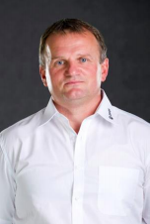
Bogdan Zajdziński - Dyrektor Sportowy Polskiego Związku Unihokeja, od 1997 doktor nauk o kulturze fizycznej. W latach 1997 – 1999 Wiceprezes Polskiej Federacji Unihokeja. Od 1998 roku aktywny trener, zarówno klubowy, jak i kadr narodowych. Na swoim koncie ma m.in. 12 tytułów Mistrza Polski, 4 krotnie prowadził zespół kobiet w turniejach o mistrzostwo świata, wielokrotnie uczestniczył w europejskich rozgrywkach klubowych.

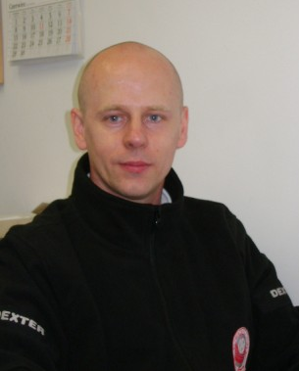
Aleksander Bieńkowski - Sędzia unihokeja od 1994 r., sędzia międzynarodowy od 2000 do 2014 r. Sędziował 10-krotnie na Mistrzostwach Świata we wszystkich kategoriach wiekowych, w tym mecze finałowe mężczyzn w 2002 r. w Finlandii, mecz o 1 miejsce "dywizji B" mężczyzn w 2013 r., mecz finałowy kobiet, finały, w tym mecze finałowe Pucharu Europy Kobiet i Mężczyzn, niezliczoną ilość meczy i turniejów międzynarodowych, w tym Euro Floorball Tour, Czech Open itp. we wszystkich kategoriach. Od 2002 do 2014 r. członek Zarządu PZUnihokeja, oraz przewodniczący Wydziału Sędziowskiego od 1998 do 2014 r. Tłumacz przepisów gry w unihokeja.

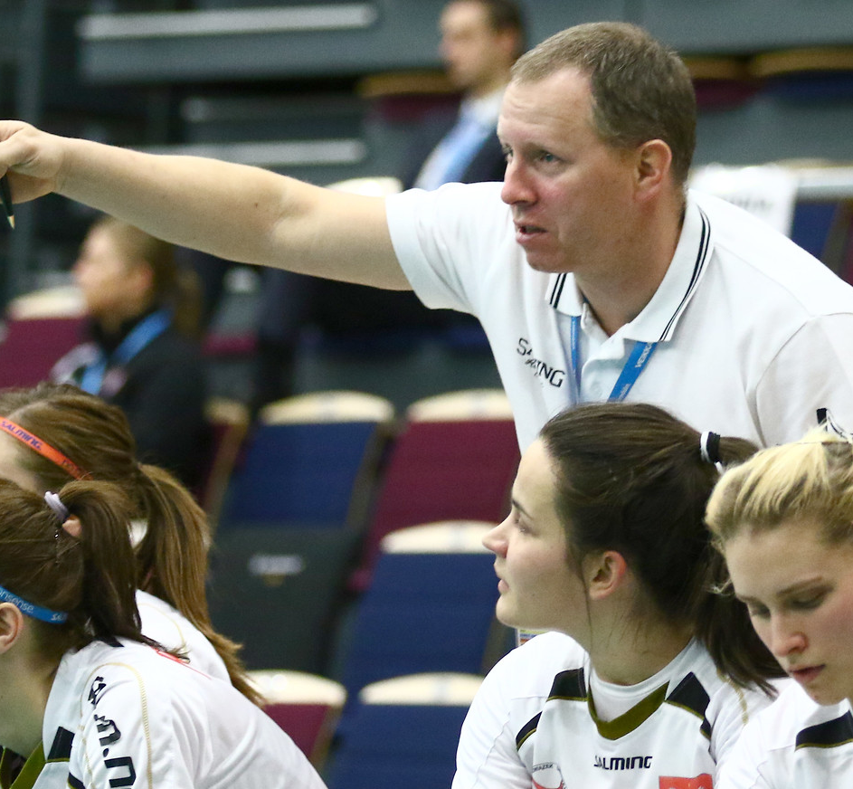
Michał Gużyński – Trener w Uczniowskim Klubie Sportowym „CHWARZNO” w Gdyni, były II trener Kadry Narodowej Juniorek U19 w latach 2011 - 2014. Od roku 2014 do 2016 III-ci trener Kadry Narodowej Seniorek. Uczestnik Mistrzostw Świata: kobiet (Tampere - Finlandia - 2015 ), juniorek U19 ( Nitra - Słowacja - 2012 oraz Zbąszyń - 2014). W lata 1997 - 2001 trener w pierwszym klubie unihokeja w Polsce - KLUB UNIHOC UNO GDYNIA. Wielokrotny finalista Mistrzostw Polski w kategoriach juniorów młodszych, juniorów starszych oraz 1 Ligi Seniorów (2 miejsce w 2012r. i awans do Ekstraligi Seniorów). Od 2015r. prowadzący na kursach dla instruktorów unihokeja.

KURS INSTRUKTORA UNIHOKEJA
- Pełny program kursu (60 godzin + 4 godzinny egzamin)
  - Część ogólna kursu (teoria) – nie będzie prowadzona.
Z części tej zwolnieni są absolwenci studiów wyższych (licencjackich, magisterskich) kierunku wychowanie fizyczne lub sport, absolwenci części ogólnej instruktora sportu, instruktorzy sportu innych dyscyplin w podobnym wymiarze wiedzy i godzin.
  - Część specjalistyczna kursu – 60 godz., w tym:
• Zajęcia teoretyczne – 22 godz.,
• Zajęcia praktyczne – 38 godz.
- Uczestnicy kursu
  - Ukończone 18 lat,
  - Wykształcenie min. średnie,
  - Nie była skazana prawomocnym wyrokiem za umyślne przestępstwo, o którym mowa w art. 46–50 ustawy z dnia 25 czerwca 2010 o sporcie (tj. Dz. U. z 2014 r. poz. 715 wraz z późn. zm.) lub określone w rozdziale XIX, XXIII, z wyjątkiem art. 192 i art. 193, rozdziale XXV i XXVI ustawy z dnia 6 czerwca 1997 r. – Kodeks karny (Dz. U. z 1997 r. Nr 88, poz. 553, wraz z późn. zm.)
  - Ukończona część ogólna kursu (w ramach studiów lub innych kursów instruktorskich),
  - Ubezpieczenie od następstw nieszczęśliwych wypadków,
  - Brak przeciwwskazań lekarza do udziału w kursie.

- Forma i zaliczenie kursu
  - Zaliczenie części teoretycznej na podstawie obecności na zajęciach i pozytywnej oceny z testu pisemnego na temat techniki, taktyki, przepisów gry oraz zasad szkolenia dzieci i młodzieży
  - Zaliczenie części praktycznej na podstawie aktywnej obecności na zajęciach praktycznych i pozytywnej oceny z opanowania podstawowych elementów techniki oraz z przeprowadzonych dwóch jednostek treningowych z nauczania techniki i taktyki unihokeja.
- Egzamin końcowy
  - Egzamin będzie odbywał się przed komisją w skład, której przedstawiciele organizatora kursu oraz przynajmniej dwóch licencjonowanych trenerów unihokeja – komisja liczy minimum trzy osoby.
  - Egzamin będzie obejmował zakres wiedzy przekazanej w trakcie kursu w ramach części specjalistycznej (wraz z zagadnieniami pedagogiki).

